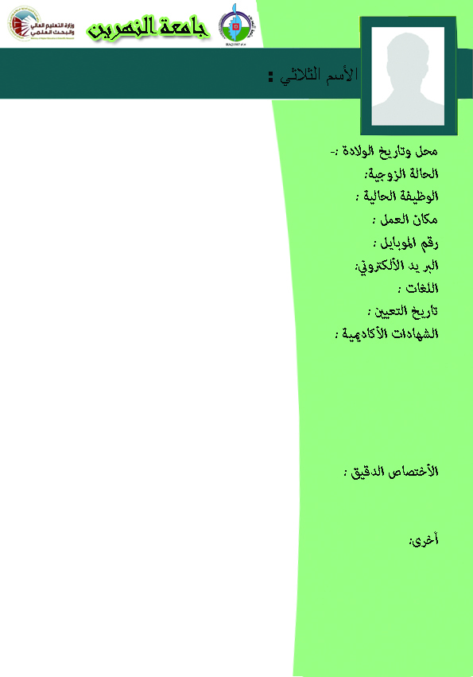

-

**عدد البحوث المنشورة: بلا**

**عدد الكتب المؤلفة:1**

**عدد المناقشات:-**

**عدد كتب الشكر والتقدير:اكثر من 30 كتاب شكر**

**عدد اللجان المؤقتة والدائمة :3**

**المواد التدريسية : (7).**

**عربي - انكليزي**

ahamdaniahmed@yahoo.com

-

-

استاذ جامعي

كلية العلوم السياسية – قسم العلاقات الاقتصادية الدولية

متزوج

-بكالوريوس احصاء/الجامعة المستنصرية

-دبلوم عالي احصاء سكاني/جامعة القاهرة

-ماجستير احصاء/جامعة بغداد/كلية الادارة والاقتصاد

-دكتوراه فلسفة في العلوم الاحصائية /جامعة بغداد /كلية الادارة والاقتصاد

احصاء تطبيقي

موصل/ 1955

احمد شهاب احمد الحمداني